Presseinformation

Ulm/München, 7. Mai 2010

Intersolar 2010, Messe München, 9. - 11. Juni 2010, Halle A4, Stand 135

PV-Überwachung ohne Wechselrichter-Protokoll:
Care Solar präsentiert innovativen Datenlogger auf der Intersolar
Messung direkt an der Stromleitung – Monitoring via Webportal, Mail und SMS

Bei der Überwachung von Photovoltaik (PV)-Anlagen ist der Betreiber meist auf die Daten des Wechselrichters angewiesen – und damit auf das hersteller-spezifische Protokoll. Wird die PV-Anlage erweitert oder mit einem Daten-Monitoring nachgerüstet, erschwert diese Abhängigkeit die Überwachung oftmals unnötig. Hier setzt das innovative „Care Solar“-System an, das auf der Münchner Intersolar 2010 erstmals der Fachwelt vorgestellt wird. Das Überwachungs-System des Ulmer PV-Spezialisten Care Solar misst die elektrische Leistung der Anlage direkt an der Stromleitung. Es ist damit auf die Daten des Wechselrichter-Protokolls nicht angewiesen und arbeitet so vollkommen unabhängig vom Wechselrichter. Die Messwerte werden direkt an einen Datenlogger übertragen und können bequem via Webportal überwacht werden. Die Vorteile für den Betreiber: Die skalierbare Überwachungslösung kann einfach und schnell installiert werden, ist mit jedem auf dem Markt erhältlichen Wechselrichter kompatibel und ermöglicht jederzeit die Erweiterung der PV-Anlage. Somit eignet sich Care Solar insbesondere für die Nachrüstung von privaten und gewerblichen Anlagen. Das „Care Solar“-System ist in zwei Varianten erhältlich: für Anlagen zwischen 3 und 30 Kilowatt peak (kWp) sowie für Anlagen ab 30 kWp Leistung. Hall-Sensoren bzw. die Shunt-Technologie gewährleisten eine exakte Leistungsmessung. Die Datenübertragung an den Webserver erfolgt über GSM oder DSL.

Damit die Amortisationszeit so kurz wie möglich gehalten wird, zählt für den Betreiber von PV-Anlagen jede einzelne Kilowattstunde, die eingespeist wird. Aus diesem Grund ist die kontinuierliche Leistungsüberwachung betriebswirtschaftlich ein Muss. Sie ist jedoch gerade dann aufwändig zu realisieren, wenn PV-Anlagen um neue Module und/oder Wechselrichter fremder Hersteller erweitert werden, wenn Anlagenteile ersetzt werden oder wenn ein Upgrade von Wechselrichtern ansteht. Von dieser Praxiserfahrung ausgehend, entwickelte das Care Solar-Team, bestehend aus PV-Experten der traditionsreichen Blausteiner Elektro Hofmann GmbH, ein neuartiges PV-Überwachungssystem. Um das „Care Solar“-System zu vermarkten, wurde eigens die Care Solar GmbH gegründet, ein hundertprozentiges Tochterunternehmen der Elektro Hofmann GmbH. Das Besondere am „Care Solar“-System: Es erfasst die elektrische Leistung der PV-Anlage direkt an der Stromleitung, und zwar vor und nach dem Wechselrichter. Durch die direkte Erfassung kann das System nicht nur die Performance der PV-Module anhand einzelner Strings, sondern auch die des Wechselrichters überwachen. Der Betreiber hat damit die Leistungsfähigkeit der gesamten PV-Anlage stets im Blick. Während die Gleichstrom-Leistung des Solargenerators an den einzelnen Strings mit Hallsensoren gemessen wird, erfasst der Datenlogger die Wechselstrom-Leistung am Wechselrichterausgang über den Einspeisezähler.

Einfache Installation und Konfiguration – unabhängig vom Wechselrichter-Typ
Die Installation des „Care Solar“-Systems gestaltet sich dabei wesentlich einfacher als bei herkömmlichen Überwachungssystemen. Die speziell entwickelten Hallsensoren können durch Klapptechnik in kürzester Zeit an die Stromleitungen bzw. Stringboxen angebracht werden. Für die zuverlässige Datenübertragung zum Datenlogger sorgt ein S-BUS-System. Auch die Montage und Konfiguration des „Care Solar“-Datenloggers ist einfach durchzuführen, da das Gerät nicht auf das digitale Protokoll des Wechselrichters angewiesen ist. Ebenso gehören mit „Care Solar“ Updates und Neu-Konfigurationen im Falle eines Wechselrichter-Austausches der Vergangenheit an. Ein weiterer Vorteil der direkten Leistungsmessung: Der Datenlogger ist zu 100 Prozent unabhängig vom Wechselrichter-Hersteller sowie der eingesetzten Hardware.

Echtzeit-Monitoring und Alarmierung über Web, E-Mail und SMS
In der Betriebsphase liefert das „Care Solar“-System alle relevanten Leistungsdaten der gesamten PV-Anlage und zeigt den Datenbestand auf einem Web-Portal an. Die IST-Messwerte werden mit den SOLL-Werten abgeglichen, womit der Betreiber schon geringste Abweichungen erkennt und umgehend reagieren kann. Er erhält Störungs- und Ausfallmeldungen in Echtzeit, und zwar nicht nur für die Gesamtanlage, sondern auch für Teilbereiche. Das „Care Solar“-System liefert den Status einzelner Strings mit Einzelleistung, Zu- und Abschaltzeiten sowie der Stromausbeute und alarmiert den Betreiber bei Störungen bzw. Ausfällen per Warnhinweis auf dem Webportal – auf Wunsch auch zusätzlich per E-Mail oder SMS.

Ortsunabhägige Web-Überwachung – besonders für großflächige Anlagen
Das Web-Portal stellt die erfassten Daten transparent und übersichtlich dar und ermöglicht ein effektives Monitoring. Über die Web-Oberfläche kann die PV-Anlage weltweit von jedem beliebigen Standort aus überwacht werden. Damit wird auch das Monitoring großflächiger Anlagen, die räumlich weit auseinanderliegen, ermöglicht. Die transparente Darstellung des Datenbestandes und die Analyse historischer Daten bietet eine profunde Grundlage für eine langfristige, lückenlose Überwachung. Das Web-Portal ist individualisierbar und wird als zentraler Kommunikationskanal exakt auf die Anforderungen des Betreibers zugeschnitten.

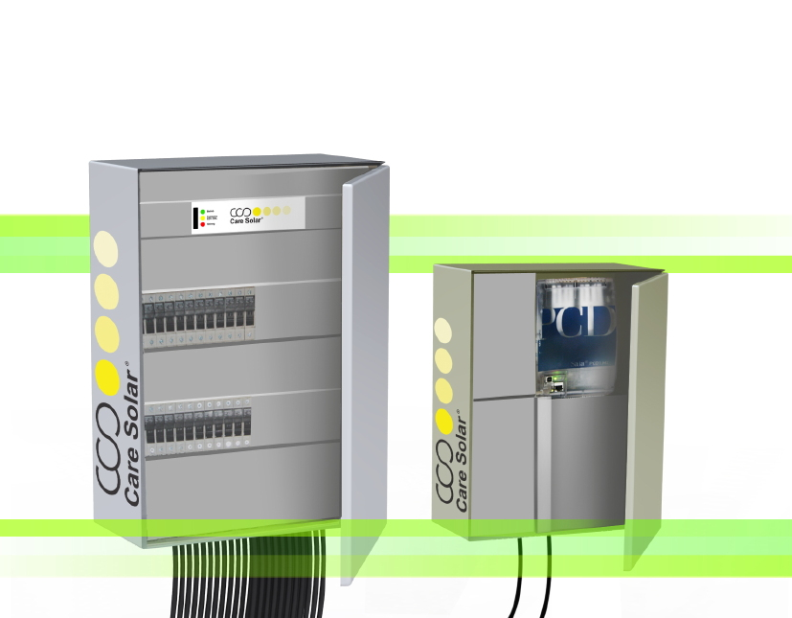
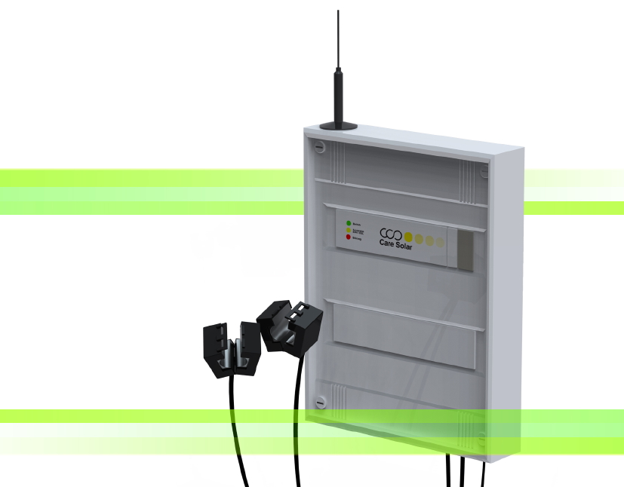

Die XL-Version des „Care Solar“-Systems für Anlagen ab 30 kWp Leistung: Stringbox (links) und Datenlogger (rechts)
Der „Care Solar“-Datenlogger mit Hallsensoren für Anlagen von 3 bis 30 kWp Leistung
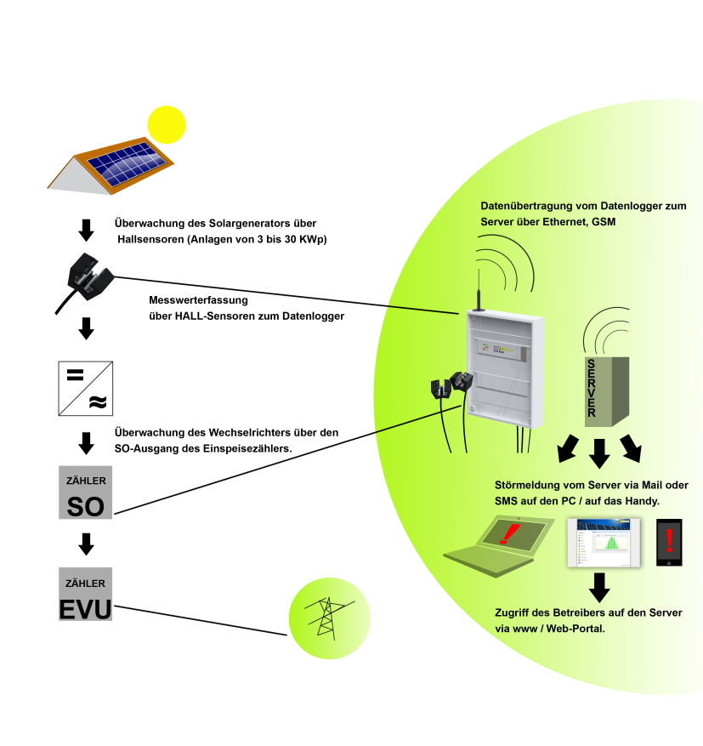

Funktionsschema PV-Überwachung für Anlagen von 3 bis 30 kWp

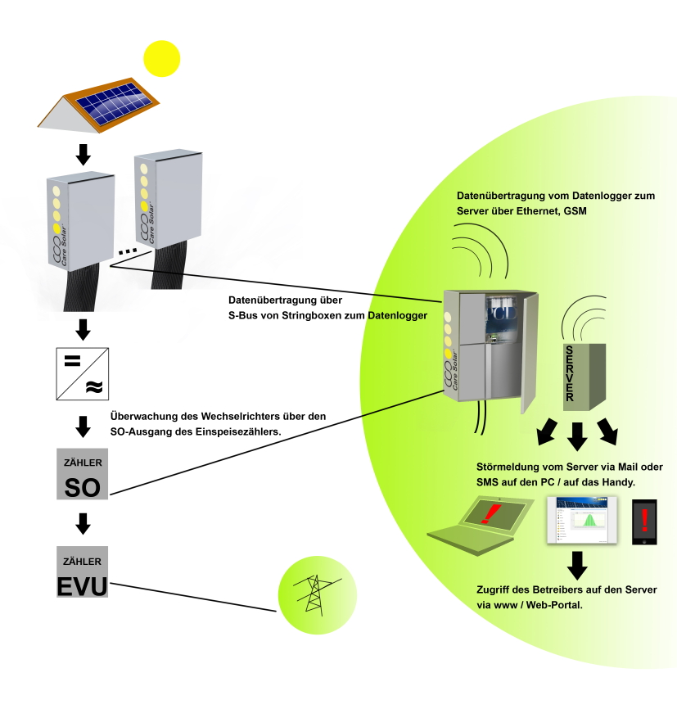

Funktionsschema PV-Überwachung für Anlagen ab 30 kWp

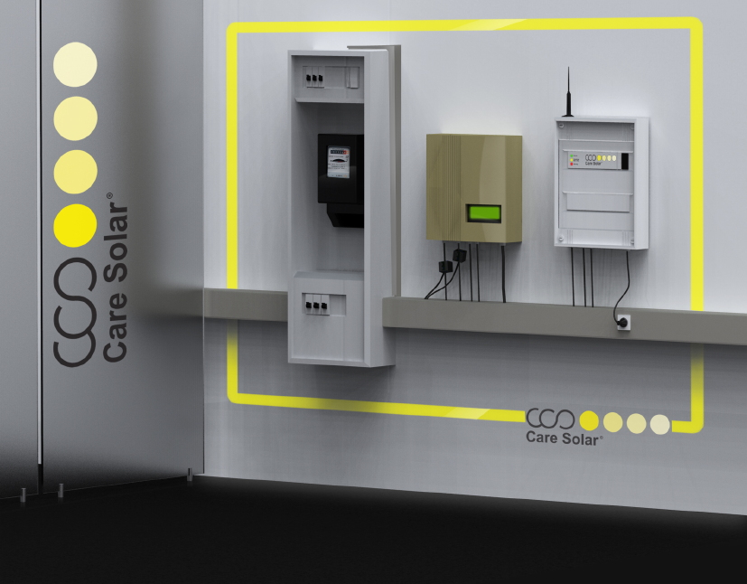

Ensemble mit Stromzähler (links), Wechselrichter (Mitte) und „Care Solar“-Datenlogger (rechts)

Bildmaterial zu dieser Presseinformation steht für Sie unter www.press-n-relations.de unterhalb der dort veröffentlichten Meldung zum Download bereit.

Weitere Informationen:

Care Solar GmbH
Dipl.-Ing. (FH) Thomas Hofmann, Geschäftsführer
Herrenkellergasse 18 - 89073 Ulm
Tel. +49 731 1400 69-72
Fax +49 731 1400 69-45
info@care-solar.de
www.care-solar.de

Presse- und Öffentlichkeitsarbeit:
Press’n’Relations GmbH
Bruno Lukas
Magirusstraße 33 - 89077 Ulm
Tel. +49 7 31 962 87-17
Fax +49 7 31 962 87-97
blu@press-n-relations.de
www.press-n-relations.de

Care Solar GmbH
Die Ulmer Care Solar GmbH wurde 2010 als hundertprozentiges Tochterunternehmen des traditionsreichen Elektrotechnik-Unternehmens Elektro Hofmann GmbH (Blaustein, Baden-Württemberg) gegründet. Ziel Unternehmens ist es, das innovative Care Solar-System zur ganzheitlichen Überwachung von Photovoltaik-Anlagen zu vertreiben und die Lösung in enger Abstimmung mit den Kunden kontinuierlich weiterzuentwickeln. Hierzu greift das Care Solar-Team auf die Expertise, die Ressourcen und die 55-jährige Erfahrung der Elektro Hofmann GmbH zurück. Die Elektro Hofmann GmbH ist ein serviceorientiertes Elektrodienstleistungs-Unternehmen mit einem umfassenden und vernetzten Leistungsspektrum aus dem Gebiet der Elektrotechnik. Von der „einfachen“ Elektroinstallation über die Einführung einer intelligenten Haustechnik bis hin zu komplexen Aufgabenstellungen aus der Automatisierungstechnik bietet der Elektro-Spezialist Unternehmen jeder Größe sowie privaten Bauherren professionelle Lösungen aus einer Hand.

